শিক্ষাপ্রতিষ্ঠান চালু করতে আর অপেক্ষা নয়: ইউনিসেফ-ইউনেস্কো
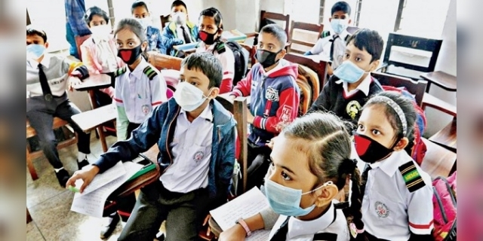
করোনার প্রাদুর্ভাব শুরু হওয়ার পর ১৮ মাস পেরিয়ে গেছে এবং লাখ লাখ শিশুর পড়াশোনা ব্যাহত হচ্ছে জানিয়ে শিক্ষাপ্রতিষ্ঠানগুলো পুনরায় চালু করার আহ্বান জানিয়েছে ইউনিসেফ-ইউনেস্কো।
সোমবার ইউনিসেফের নির্বাহী পরিচালক হেনরিয়েটা ফোর ও ইউনেস্কোর মহাপরিচালক অড্রে অ্যাজুল এক যৌথ বিবৃতিতে এসব কথা বলেন।
বিবৃতিতে জানানো হয়, করোনা মহামারিতে শিশুদের পড়াশোনা সবচেয়ে বেশি ক্ষতিগ্রস্ত হচ্ছে। এখন পর্যন্ত বিশ্বের ১৯টি দেশে প্রাথমিক ও মাধ্যমিক বিদ্যালয় বন্ধ রয়েছে। এর ফলে ১৫ কোটি ৬০ লাখেরও বেশি শিক্ষার্থী ক্ষতিগ্রস্ত হচ্ছে। এটা চলতে পারে না। বন্ধের ক্ষেত্রে স্কুলগুলো সবার শেষে এবং পুনরায় খোলার ক্ষেত্রে সর্বাগ্রে থাকা উচিত।
বলা হয়, সংক্রমণ সীমিত রাখতে সরকারগুলো অনেক সময়ই স্কুল বন্ধ করে দিয়েছে এবং দীর্ঘকাল সেগুলো বন্ধ রেখেছে। এমনকি মহামারিজনিত পরিস্থিতি যখন এটা দাবি করে না, তখনও। প্রায়শই এই ব্যবস্থাগুলো শেষ উদ্যোগ হিসেবে নেওয়ার বদলে প্রথম উদ্যোগ হিসেবে নেওয়া হয়েছে। অনেক ক্ষেত্রে, স্কুলগুলো বন্ধ রাখা হলেও বার ও রেস্তোরাঁগুলো খোলা ছিল।
স্কুলে যেতে না পারার ক্ষতি কখনোই পুষিয়ে নেওয়া যাবে না উল্লেখ করে আরো বলা হয়, শিশুদের ক্ষেত্রে তাদের শারীরিক ও মানসিক স্বাস্থ্যের পাশাপাশি তাদের শিক্ষাগত অর্জন এবং সামাজিক সম্পৃক্ততায় এর প্রভাব পরিলক্ষিত হবে। বাবা-মা এবং যত্নকারীদেরও সমপরিমাণ ক্ষতির ভার বইতে হচ্ছে। শিশুদের ঘরে থাকা বিশ্বজুড়ে বাবা-মায়েদের বাধ্য করছে তাদের চাকরি ছেড়ে দিতে, বিশেষ করে এমন দেশগুলোতে যেখানে পারিবারিক ছুটির নীতিমালা নেই বা সীমিত।
শিক্ষাপ্রতিষ্ঠান খোলার জন্য সংক্রমণ শূন্যের কোঠায় আসার অপেক্ষায় থাকা উচিৎ নয় উল্লেখ্য করে বিবৃতিতে বলা হয়, এটি সুস্পষ্টভাবে প্রমাণিত যে, সংক্রমণের প্রধান চালিকাশক্তিগুলোর মধ্যে প্রাথমিক ও মাধ্যমিক বিদ্যালয়গুলো নেই। বেশিরভাগ ক্ষেত্রে উপযুক্ত প্রশমন কৌশল অবলম্বনের মাধ্যমে স্কুলগুলোতে কোভিড-১৯ সংক্রমণের ঝুঁকি সামাল দেওয়া সম্ভব। স্কুল খুলে দেওয়া বা বন্ধ রাখার সিদ্ধান্ত ঝুঁকি বিশ্লেষণের ভিত্তিতে এবং যে কমিউনিটিতে স্কুল অবস্থিত সেখানকার মহামারি পরিস্থিতি বিবেচনা করে নেয়া উচিত।
স্কুলগুলো পুনরায় চালুর ক্ষেত্রে সব শিক্ষক ও শিক্ষার্থীকে টিকা দেওয়ার জন্য অপেক্ষা করা যায় না। বৈশ্বিক পর্যায়ে টিকা ঘাটতি নিম্ন ও মধ্যম আয়ের দেশগুলোকে বিপর্যয়ের মুখে ফেলেছে। এ অবস্থায় টিকাদানের ক্ষেত্রে সম্মুখ সারির কর্মী, মারাত্মক অসুস্থতা ও মৃত্যুর ঝুঁকিতে থাকা জনগোষ্ঠীকে অগ্রাধিকার দেওয়া অব্যাহত থাকবে। স্কুলে প্রবেশের আগে টিকাদান বাধ্যতামূলক না করাসহ সব স্কুলের উচিত যত দ্রুত সম্ভব ব্যক্তিগতভাবে স্কুলে উপস্থিত হয়ে শিক্ষার্থীরা যাতে কোনো ধরনের বাধা ছাড়াই শিক্ষা গ্রহণ করতে পারে সে ব্যবস্থা করা।

